Гражданин имеет право обращаться в государственные органы, органы местного самоуправления и должностным лицам.
В письменном обращении необходимо: указать наименование органа, в который направляется письменное обращение, свои фамилию, имя, отчество, почтовый адрес или адрес электронной почты (по которому будет направлен ответ), изложить суть заявления или жалобы, поставить личную подпись и дату.
Письменное обращение, рассматривается в течение 30 дней со дня регистрации.
За нарушение порядка рассмотрения обращений граждан, предусмотрена административная ответственность.
По вопросам нарушения порядка рассмотрения обращений в сфере охраны окружающей среды и природопользования можно обратиться в Чебоксарскую межрайонную природоохранную прокуратуру.

Чебоксарская межрайонная природоохранная прокуратура Волжской межрегиональной природоохранной прокуратуры

г. Чебоксары,
ул. Ленинградская, 33
телефон: 62-04-43
e-mail:chmpp@cap.ru.

Чебоксарская межрайонная природоохранная прокуратура

«ЗАЩИЩАЯ ПРИРОДУ, МЫ ЗАЩИЩАЕМ САМИХ СЕБЯ, СВОИХ ДЕТЕЙ И ВНУКОВ».
Ж.-И. КУСТО.

2015 год

Незаконная охота
Гибель рыбы

Загрязняющие стоки

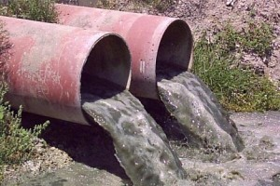
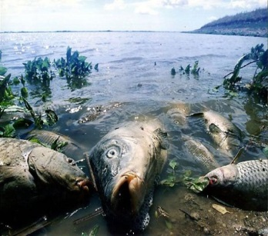
Несанкционированная свалка
Загрязняющие выбросы
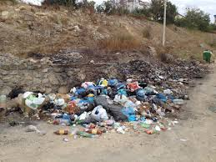

Министерство природных ресурсов и экологии Чувашской Республики
г. Чебоксары, ул. Ленинградская, 33,
тел. 62-69-22
е-mail: minpriroda@cap.ru

Управление Роспотребнадзора по Чувашской Республике

г. Чебоксары, пр. Московский, 3Д
тел. 58-17-13,
е-mail: sanit@21.rospotrebnadzor.ru

Управление Росприроднадзора по Чувашской Республике

г. Чебоксары, пр. Мира, 90/2, тел. 28-76-21,
е-mail: rpn21@rpn.gov.ru

Отдел Росрыболовства по Чувашской Республике

г. Чебоксары, ул. Ярославская, 76
тел. 62-34-20
е-mail: srvoljterupr21@mail.ru

Госохотрыбслужба Чувашии

г. Чебоксары, пр. Московский, 37
тел. 45-10-65
е-mail: hunt-fish@cap.ru

